Задача 1. Решить задачу линейного программирования графическим методом.
L($\overline{x}$) = 3x₁ + 5х₂ → max при ограничениях:
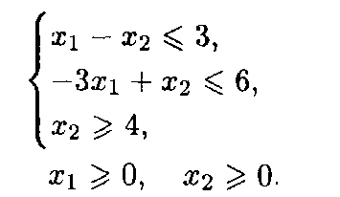

Задача 2.Требуется определить оптимальное сочетание трех культур, которое приносило бы хозяйству максимальную прибыль. Исходные показатели приведены в таблице.
Показатели | Расход ресурсов и прибыль на 1 га культур |  |  | Объемы ресурсов
 | рожь | пшеница | ячмень
1.Пашня,га | 1 | 1 | 1 | 600
2.Затраты труда, чел.-дн. | 1,8 | 5 | 3,6 | 8000
3.Затраты удобрений , ц д.в. | 0,4 | 0,8 | 0,5 | 1300
4.Прибыль, д.ед. | 72 | 75 | 24

Задача 3. Четыре оптовых склада обслуживают четыре магазина одним товаром.
Необходимо составить оптимальный план перевозок, который имел бы минимальную стоимость.
Ниже приведены исходные данные для решения задачи
В первых четырех колонках представлена матрица стоимостей перевозки единицы товара от складов к магазинам, тыс.руб.; в предпоследней колонке - наличие товара на складах, т; в последней колонке - потребность магазинов в товаре, т.
8 | 6 | 4 | 9 | 95 | 40
7 | 4 | 6 | 6 | 70 | 100
12 | 5 | 5 | 11 | 60 | 40
11 | 12 | 9 | 10 | 85 | 130

